Справочник <Марки автомобиля>
Для работы со справочником < Марки автомобиля>>необходимо в «Главном» окне программы выбрать пункт меню «Транспорт» -> «Марки автомобиля». В справочнике отобразится список уже введенных марок автомобилей.
Рис.14.1
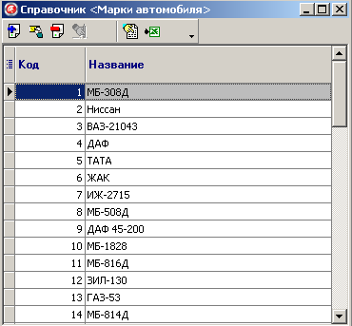
В справочнике < Марки автомобиля>доступен следующий функционал кнопок:
Рис.14.2
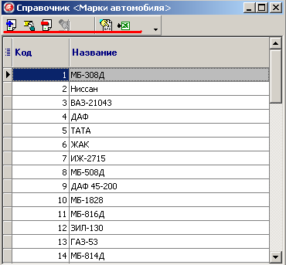

Добавить запись | Откроется окно для добавления нового транспортного средства в <Справочник <Марки автомобиля>>
Изменить запись | Откроется окно для изменения данных по транспортному средству в <Cправочнике <Марки автомобиля>>
Удалить запись | Данное транспортное средство будет удалено из <Справочника <Марки автомобиля >>
Восстановить данные | Данное транспортное средство будет восстановлено в <Справочнике<Марки автомобиля>>
Обновить данные | Обновляются данные в окне <Справочник<Марки автомобили >> на текущий момент времени
Выгрузка в Exel | Формируется новый файл Exel и в него выгружаются все данные окна <Справочник< Марки автомобиля >>

В Справочнике <<Марки автомобиля >> после выбора операции «Добавить» откроется окно <Добавить/Изменить< Марки автомобиля>>

Рис.14.3
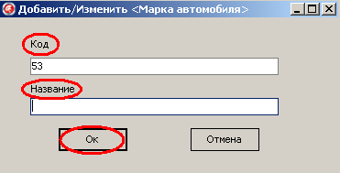

Заполнение ячеек происходит следующим образом:
Название | Описание
Код | Уникальный идентификатор транспортного средства в справочнике <Марка автомобиля > (определяется автоматически)
Название | Определяется название марки автомобиля

После заполнения всех необходимых ячеек, необходимо сохранить внесенные изменения в окне <Добавить/Изменить< Марки автомобиля>> нажав кнопку ОК.

